ДЕЙСТВИЯ НАСЕЛЕНИЯ ПРИ УГРОЗЕ ТЕРАКТА

- Задернуть шторы на окнах.
(это может уберечь вас от разлетающихся осколков стекла)
- Держать постоянно включенными телевизор, радиоприемник, радиоточку

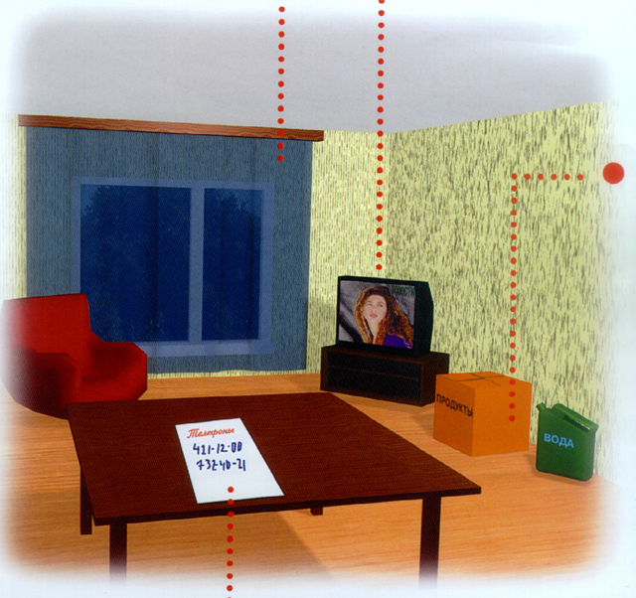

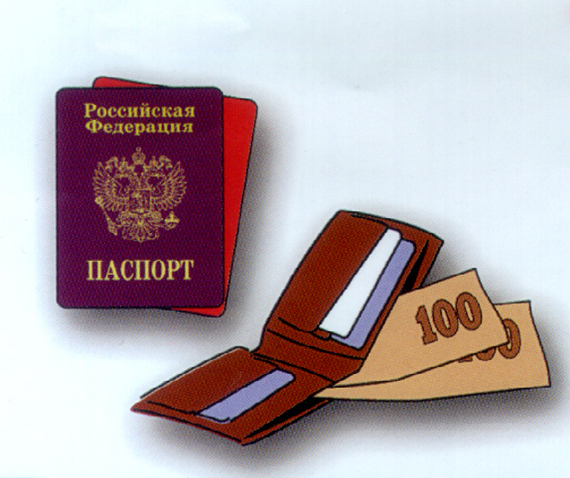
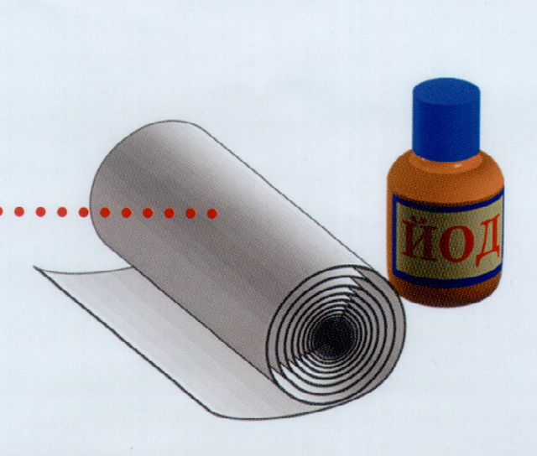
- Подготовится к экстренной эвакуации. Для этого сложите в сумку документы, деньги, ценности, воду и продукты. Желательно иметь свисток.
- Помочь больным и престарелым, подготовиться к эвакуации
- Убрать с балконов и лоджий горюче-смазочные и легковоспламеняющиеся материалы
- Подготовить йод, бинты, вату и другие медицинские средства для оказания первой медицинской помощи.
- Договориться с соседями о совместных действиях на случай оказания взаимопомощи
- Избегать мест скопления людей (рынки, магазины, стадионы…)
- Реже пользоваться общественным транспортом
- Желательно отправить детей и престарелых на дачу, в деревню, в другой населенный пункт к родственникам или знакомым.
Создать в доме (квартире) трехдневный запас продуктов и воды
- Держать на видном месте список телефонов для передачи экстренной информации в правоохранительные органы

